**Бородинское поле: история, памятники**

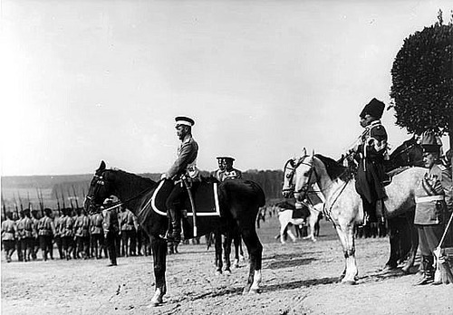

*Император Николай II принимает парад войск  
на Бородинском поле в дни торжеств.*

После [**Бородинского сражения**](http://www.histrussia.ru/Storage/eor/1179/item1/01.html) на поле осталось много свидетельств произошедшего боя: осколки снарядов и пули, куски одежд и знамен, земляные укрепления и братские могилы воинов обеих армий.

Еще [**Николай I**](http://www.histrussia.ru/Storage/eor/1179/item1/02.html) выкупил Бородинское поле у местных помещиков и решил превратить его в мемориальный комплекс. Вокруг [**церкви Спаса Нерукотворного**](http://www.histrussia.ru/Storage/eor/1179/item1/03.html) был учрежден **[Спасо-Бородинский монастырь](http://www.histrussia.ru/Storage/eor/1179/item1/04.html" \t "hist_popup)**, настоятельницей которого стала [**игуменья Мария**](http://www.histrussia.ru/Storage/eor/1179/item1/05.html); построен [**Бородинский дворец**](http://www.histrussia.ru/Storage/eor/1179/item1/06.html) для императорской семьи.

В 1839 г. была впервые отмечена годовщина Бородинской битвы – 26 августа. В этот день в присутствии Николая I и ветеранов Бородинской битвы на месте батареи Раевского был освящен памятник воинам, погибшим в бою. У основания памятника был перезахоронен прах[**П.И. Багратиона**](http://www.histrussia.ru/Storage/eor/1179/item1/07.html), смертельно раненного на Бородинском поле. Тогда же Николай I отдал указ построить напротив батареи [**сторожку ветеранов**](http://www.histrussia.ru/Storage/eor/1179/item1/08.html), которые должны были ухаживать за могилой и памятником, показывать посетителям Бородинское поле и рассказывать о битве. Это положило начало созданию музея.

В 1852 г. игуменья Мария умерла, и было принято решение сохранить в ее доме обстановку такой, какой она была при жизни настоятельницы. Этот дом становится вторым музеем на территории Бородинского поля. А в 1902 г. на железнодорожной станции Бородино ее начальник, П.П. Богданович, самостоятельно открывает в одной из комнат [**экспозицию**](http://www.histrussia.ru/Storage/eor/1179/item1/14.html), посвященную Бородинской битве.

Интерес к битве не утихал с годами, а к [**100-летнему юбилею**](http://www.histrussia.ru/Storage/eor/1179/item1/09.html) вспыхнул с новой силой. В газетах печаталась информация об Отечественной войне и воспоминания участников, был составлен план реконструкции Бородинского поля. Вопрос о сражении приобрел общегосударственное, и даже внешнеполитическое значение: нельзя было допустить забвения роли русской армии в победе над Наполеоном.

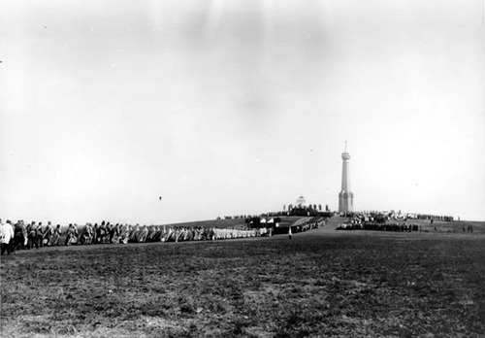

*Крестный ход к памятнику Бородинской битвы  
во время торжеств в деревне Бородино. 1912 г.*

К юбилею намеченный план работ был в основном выполнен. Была перестроена сторожка ветеранов напротив батареи[**Раевского**](http://www.histrussia.ru/Storage/eor/1179/item1/10.html) и в ней открыта экспозиция, посвященная Бородинской битве. На местах расположения русских полков, рот и корпусов, отличившихся в сражении, было поставлено 33 памятных монумента. Были установлены памятники и на местах расположения командных пунктов генерала[**М.И. Кутузова**](http://www.histrussia.ru/Storage/eor/1179/item1/11.html) и императора Наполеона Бонапарта. Для удобства осмотра важных мест сражения была проложена целая сеть дорог. На юбилейных событиях присутствовал император [**Николай II**](http://www.histrussia.ru/Storage/eor/1179/item1/12.html) с семьей.

После прихода к власти большевиков отношение к музею меняется. Победы «царского режима» слабо интересовали и даже раздражали новое правительство. Из «Музея 1812 года» и Бородинского дворца ценные экспонаты переносятся в сторожку ветеранов (Бородинский музей). А с конца 1920-х гг. начинается постепенное уничтожение Бородинского поля: закрыт Спаcо-Бородинский монастырь, при бездействии властей разрушены монументы, взорван памятник на батарее Раевского и разорена могила Багратиона: кости были просто выброшены из склепа.

Во время Великой Отечественной войны на этом месте проходила Можайская линия обороны. Музейные экспонаты были вывезены, но после 6-дневного боя осенью 1941 г. немцы заняли поле. При отступлении в январе 1942 г. они сожгли музей, императорский дворец и дом игуменьи Марии.

С 1944 г. начинается восстановление. Был отреставрирован музей, многие памятники, Спасо-Бородинский монастырь, а в 1987 г. вновь возведен монумент на батарее Раевского и перезахоронены найденные останки Багратиона. В третий раз прах великого полководца был предан земле.

Бородинское поле стало включать памятники и свидетельства как войны 1812 г., так и событий 1941 г.

С 1961 г. Бородинское поле имеет статус музея-заповедника, а в начале 1990-х гг. определены его границы и статус как особо ценного объекта культурного наследия России.

В 2007 г. Государственный Бородинский военно-исторический музей-заповедник получил [**премию ЮНЕСКО имени Мелины Меркури**](http://www.histrussia.ru/Storage/eor/1179/item1/13.html) за сохранение и организацию использования культурных ландшафтов.